德州科技职业学院继续教育学院

关于函授专科2025级学生2025年秋季学期期末考试的通知
各位成教高起专2025级学生：
根据教学计划安排，2025年秋季学期期末考试即将开始。现将有关事项通知如下：
一、考试方式
本次期末考试为线上考试，在学习平台上进行。
二、考试时间
2025年12月15日至12月21日，考试平台全天开放，考生可在规定时间内随时登陆参加考试。
三、线上考试流程
1、使用电脑浏览器输入网址：https://dzzy.xuehangyxt.com
2.输入自己的学号、密码（注：初始密码为身份证后六位，身份证最后一位为“X”，要大写）及验证码登陆电脑端学习平台。
四、考试规则
1.本次考试性质为常规考试
2.请不要中途离开考试界面，离开或退出考试界面会继续计时。
3.请将手机调至免打扰模式，避免来电引起考试中断。确保手机有充足电量或接入电源。
4.考试时间截止或答题时间结束，如果处于答题页面，将自动提交试卷。
5.学生务必本人参加考试，考试过程中考试平台随机抓取学生参加考试照片。若非本人参加考试，视为作弊，则本次考试成绩视为无效。
6.考试过程中如果出现页面卡死、题目空白情况，请尝试切换网络或退出重新进入考试。
7.各位同学严格遵循《德州科技职业学院高等学历继续教育学院学生违反考试纪律处分暂行规定》，如有代人考试、使用第三方软件篡改成绩等舞弊行为，一经发现，该门成绩以“0”分记载，并注明“作弊”字样，不予正常补考，并经学院研究予以处分。
9.每人每门课有三次考试机会，取最高成绩。
10.期末最终成绩=视频学习50%+作业10%+期末考试40%
五、其他
1.各考生务必清楚自己所需参加的考试科目和考试时间。
2.考试期间特殊情况处理：有相关问题或遇特殊情况，请联系校本部。联系电话： 赵老师15303484052 。
学习平台使用问题：姜老师 0535-6010082。
附：学习平台使用流程
德州科技职业学院继续教育学院
2025年12月2日

学生线上学习操作手册
- PC端：
1、使用电脑浏览器输入网址：https://dzzy.xuehangyxt.com
2.输入自己的学号、密码（注：初始密码为身份证后六位，身份证最后一位为“X”，要大写）及验证码登陆电脑端学习平台。

- 登录学习平台后可以在首页看到自己当前学期需要学习的所有课程，选择一门课程，点击开始学习即可进入学习界面。
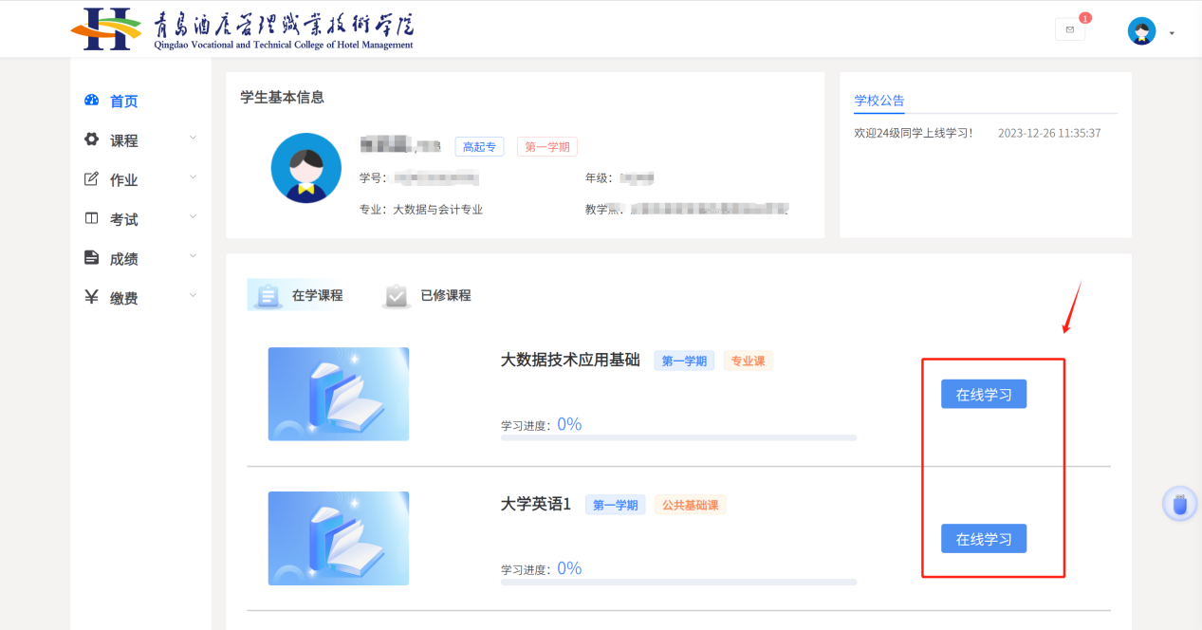

- 进入平台后也可找到并点击“课程列表”，即可显示本学期所需学习的所有课程，选择一门课程，点击开始学习即可进入课程界面。
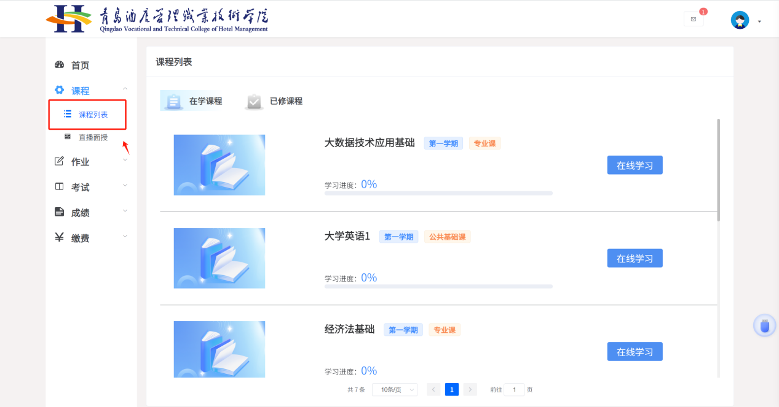
- 进入课程界面后，根据目录从第一章开始点击视频课程学习即可。
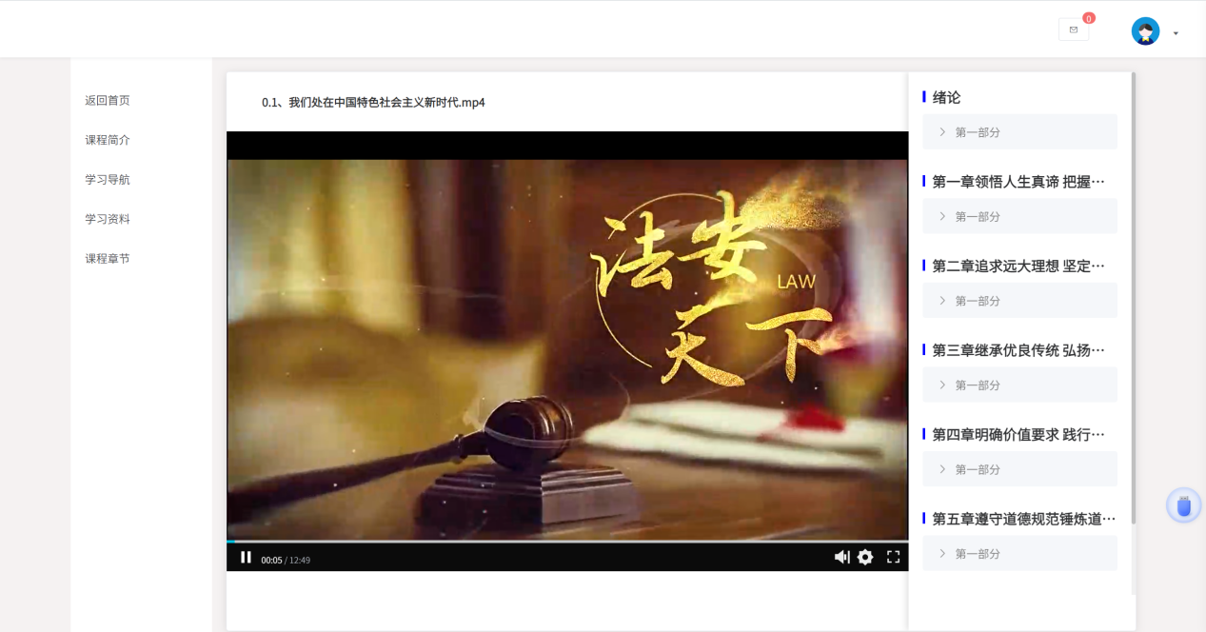

- 如何完成作业？
进入首页后点击左侧功能栏“作业”，进行作答。
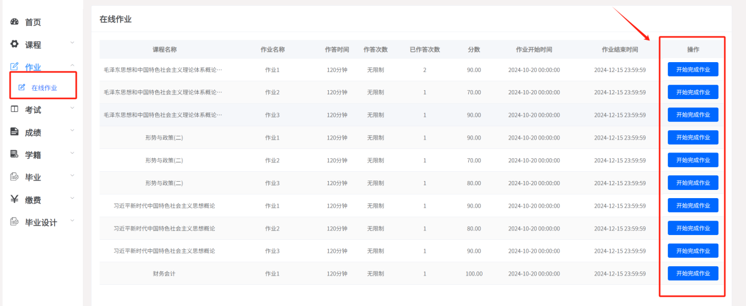
- 如何进行期末考试作答？
进入首页后点击左侧功能栏“考试-在线考试”，进行期末考试作答。根据学校下达的补考通知，点击“考试-补考”，可对不合格的课程进行补考。
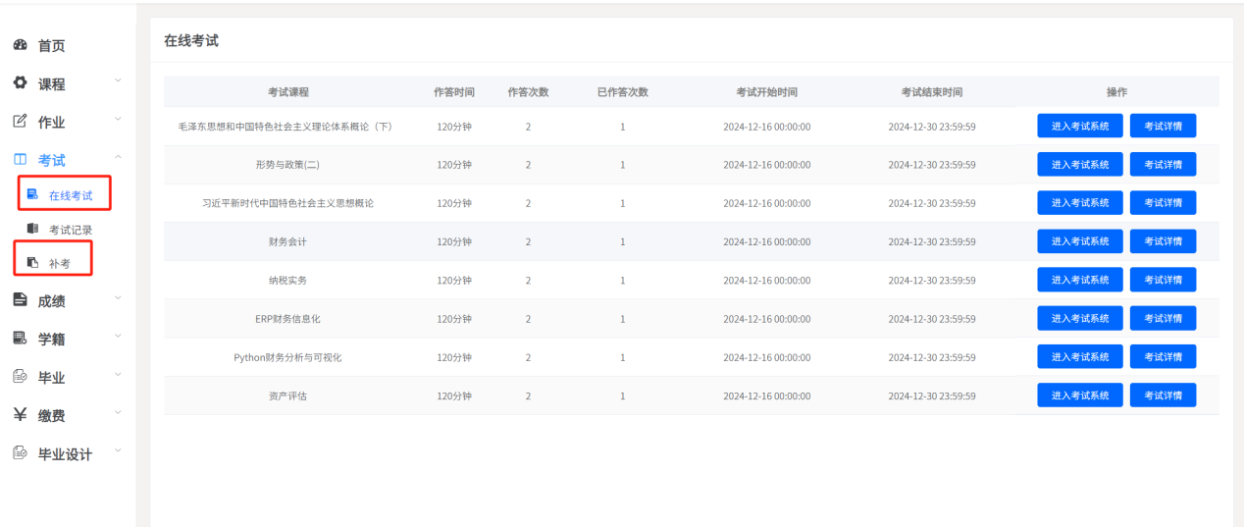

- 手机移动端登陆学习：
1、使用手机浏览器输入网址：https://dzzy.xuehangyxt.com
2.输入自己的学号、密码（注：初始密码为身份证后六位，身份证最后一位为“X”，要大写）及验证码登陆手机浏览器学习平台。
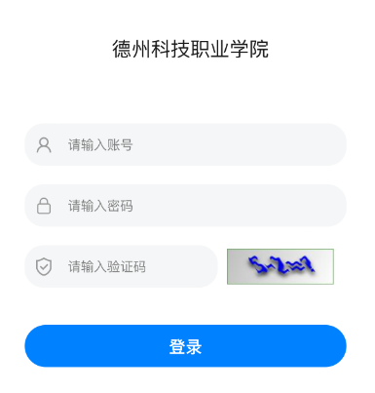
3.进入平台后可在“课程学习”看到自己当前学期需要学习的所有课程。
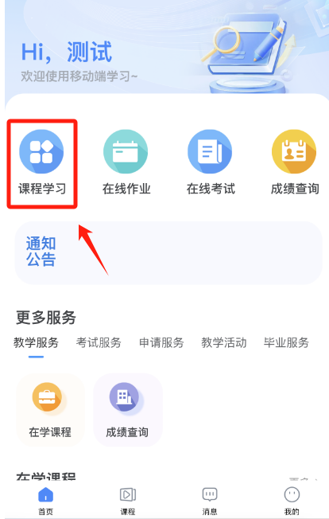

- 返回首页，点击左下角的“课程”，即可显示在修所有课程及学习进度。
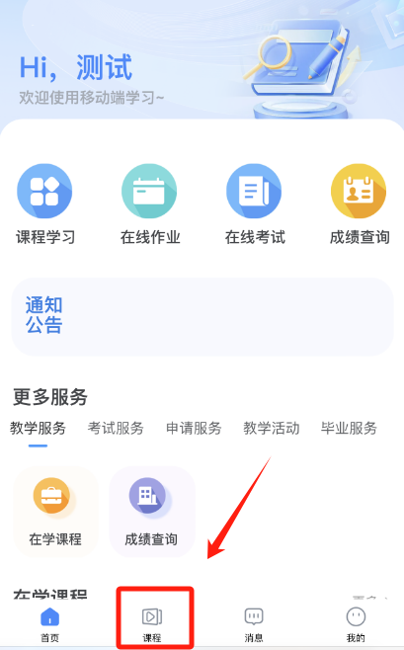
- 选择一门课程，根据目录从第一章开始点击视频课程学习即可。
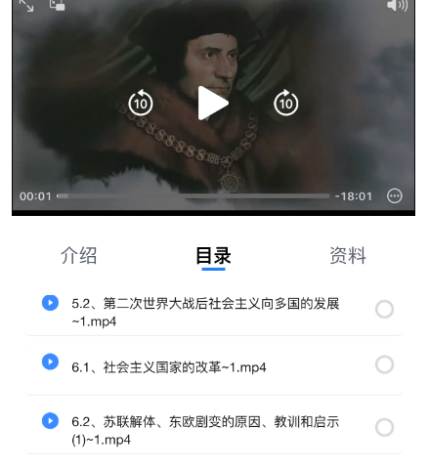

- 如何完成作业？
进入首页后点击“作业”，进行作答。
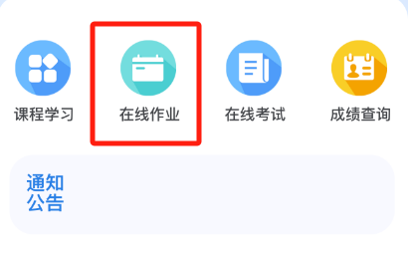
- 如何进行期末考试作答？
进入首页后点击“在线考试”，进行期末考试作答。根据学校下达的补考通知，点击“考务服务-补考”，可对不合格的课程进行补考。
